海关法律系工作简报
2019/2020学年第63期
海关法律系主办 2020年3月4日

行方识远，学知不足
——海关法律系学生的澳洲INCU实习之旅

受益于我校与国际海关院校联盟（INCU）的合作项目，我系法学1701班学生吴龙宇通过国际交流部对报名学生的综合素养考察和面试，获得了国际海关院校联盟（INCU）寒假实习资格，并于2020年1月7日-29日间奔赴澳大利亚堪培拉实习。
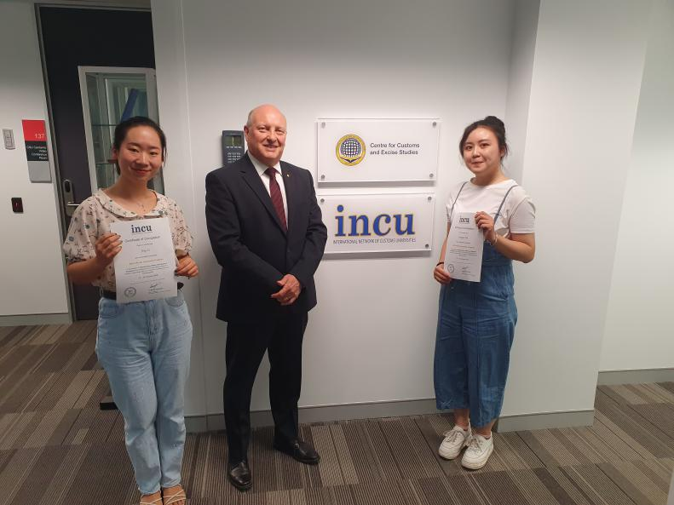
国际海关院校联盟（INCU）是一个向世界海关组织（WCO）和其他活跃于海关研究、海关教育培训领域的高校和研究机构提供相互联系的平台的国际非营利性组织。
我系学生的实习工作主要有对世界海关杂志（WCJ）的来稿进行分类整理，维护运营INCU官方网站以及各类社交平台官方账号，更新INCU成员信息，并协助相关领域的各国学者进行海关与国际贸易的研究。
本次特色化、专业化和国际化的海外实习项目使得我系学生理解了全球层面相关领域的人才总量、特点、资源分布情况，极大地拓展了学生的眼界，清晰了自我认知，明确了自我地位。深刻感受到“海关”非一国之关，而是“四海之关”。当世界性的资源呈现眼底，学生深刻体会到平日所学仅为冰山一角，越是深入了解，越觉学海无涯，也真正理解了行万里路，读万卷书，方可致远。
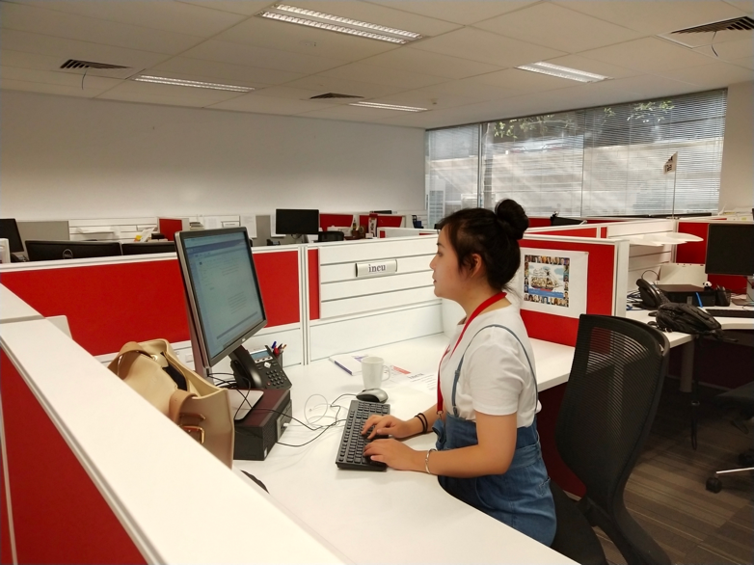
全英文的工作环境，异国他乡的生活方式，乃至澳洲变化无常的自然环境都对学生的实习之旅提出了新的挑战，也产生了很多意想不到的困难。如工作中，文化差异带来了工作礼仪的不适应；与教科书截然不同的语言环境带来了理解和交流的障碍；从未接触过的工作内容考验着学生速记速学的能力；国内爆发的疫情牵动着他们的归国之思，乃至澳洲的山火、冰雹、沙尘暴等都考验着学生的应变能力、处事心态。短短的半个月也让他们真实体会到异国环境，体会到了校园之外的远方不仅有诗情画意，更有风雨兼程。
回国后，学生由衷地说：“没有去过更远的地方，就会仍然活在自己想象的迷你世界；没有学过陌生的知识，就不会知道自己所学的浅薄。INCU实习极大地拓展了我的眼界，更新了自我能力认知，回国后将强化优势，补齐短板。”
“知行合一”是海关法律系一贯坚持的育人模式。“海关法律系将在进一步推进课堂教学质量的同时，着力培养学生的专业实践能力。海关法律系在鼓励法学专业学生积极参与特色化涉外项目的同时，也与海关法律事务行业链条上的海关、缉私局、公检法单位及各类法律服务机构开拓合作项目，建立实习基地，努力打造全链条协同育人模式。

